附件1

2018年校级教改项目快速指南—教师申报使用

1．网址：http://xiyi.zlgc.chaoxing.com/（可以查看通知公告,推荐使用360浏览器）

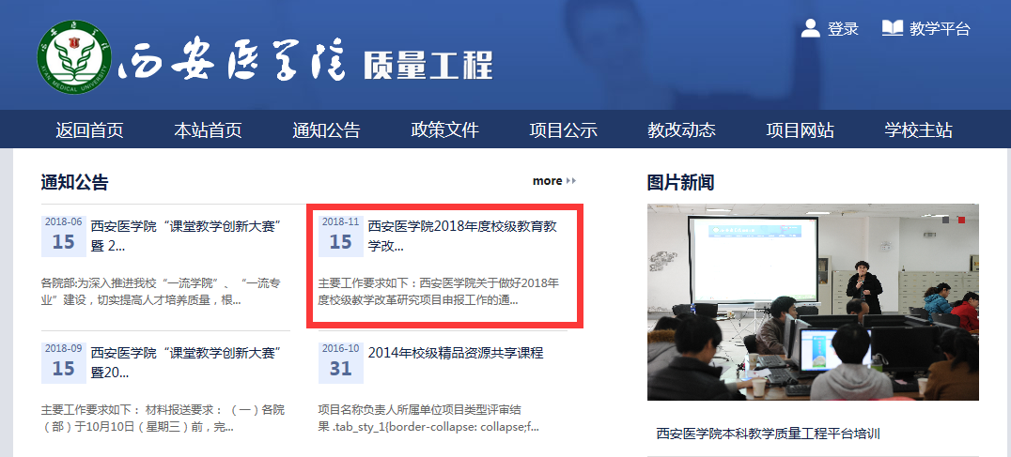
2．登录系统
在主页右上方点击登录，输入账号、密码进入平台。
（账号即教师在学校教务管理系统中的工号；如有个别教师没有登录账号，请报院系汇总后，反馈教务处周哲老师。）

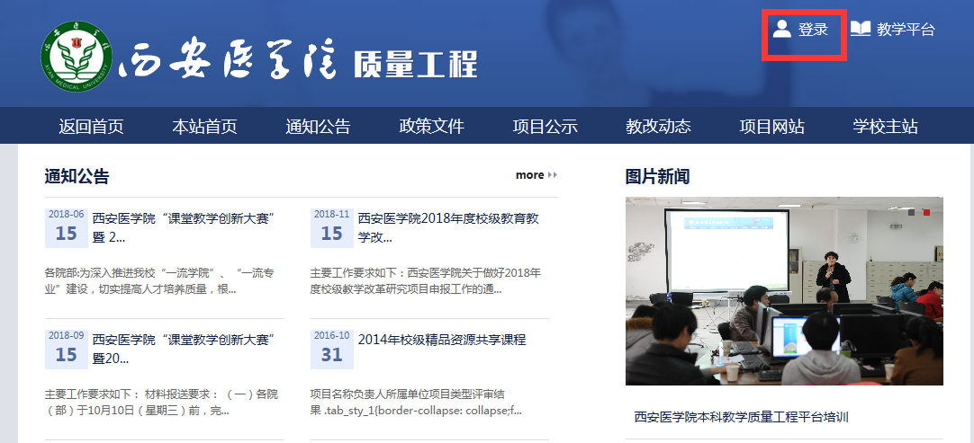

3. 进入工作台
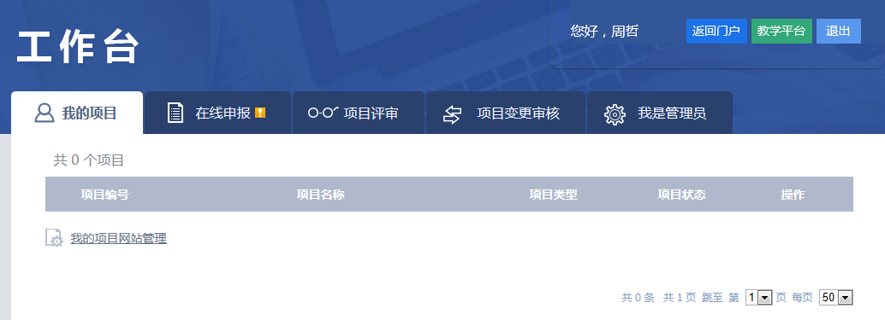

4．在线申报
（1）点击在线申报进入在线申报模块

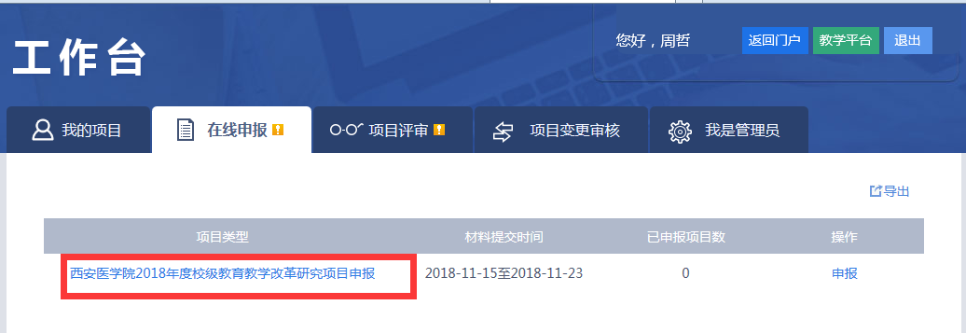

（2）选择需要申报的项目类型，点击项目类型名称查看申报要求

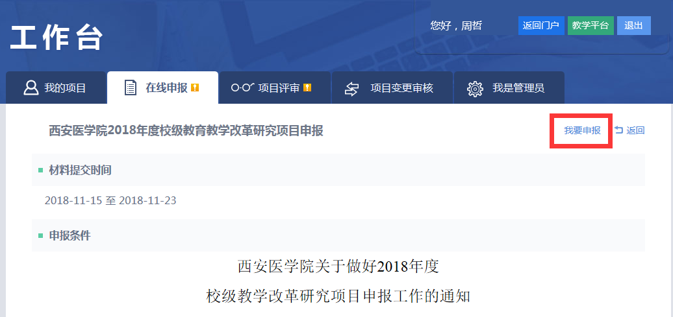

（3）点击页面右上角的“我要申报”按钮，进入项目资料填写模块
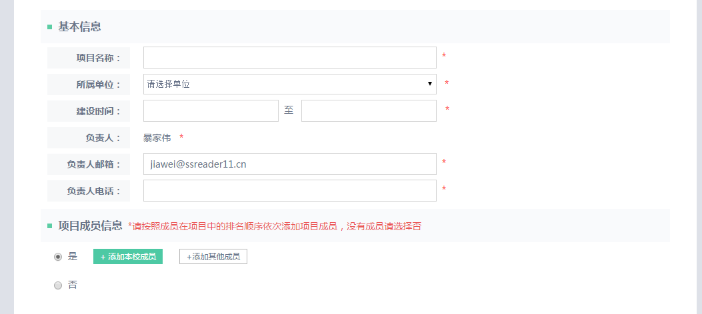
首先填写项目基本信息
包括：项目名称（格式：序号-学院-项目名称，序号按照院部排序确定），项目所属单位（如全科医学院，请按院系选择：全科医学院），建设时间（2018.12.31-2020.12.31），邮箱，电话。

（4）提交申报材料（请老师认真查看提交资料的位置）
点击“上传”，上传《西安医学院教育教学改革研究项目申报书》，格式为pdf，推荐表会原位展示。
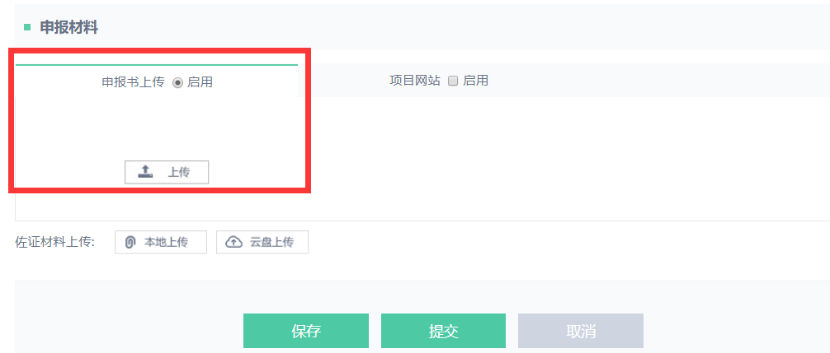

提交佐证材料，点击“本地上传”。注意：佐证材料为一个文档，存储格式为word或pdf格式。
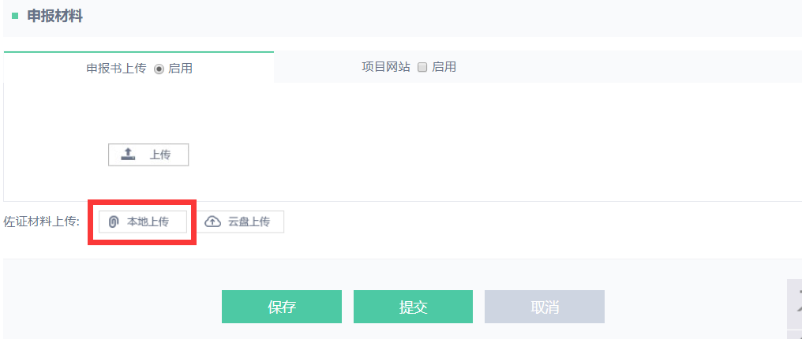
（5）如果还没有完全填写完申报资料可以点击保存，项目会保存在我的项目中，点击继续申报即可继续编辑。
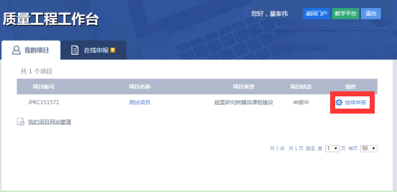

（6）所有资料填写完成后，点击提交就可以将项目提交到评审流程。
请注意：提交之后无法修改。

